Государственное бюджетное профессиональное образовательное
учреждение Иркутской области
«Профессиональный колледж г. Железногорска-Илимского»

Методические указания по выполнению
практических работ по профессиональному модулю ПМ.02 Ручная дуговая сварка (наплавка, резка) плавящимся покрытым электродом
по профессии 15.01.05 Сварщик (ручной и частично механизированной сварки (наплавки)

2022

Рассмотрено на заседании методической комиссии  технического профиля  Председатель  _____________Любицкая Е.А. | Утверждаю  Зам директора по УМР  _________________Кузнецова О.В.

Разработчик: Салук А.М. Методические указания по выполнению практических работ по профессиональному модулю ПМ.02 Ручная дуговая сварка (наплавка, резка) плавящимся покрытым электродом по профессии 15.01.05 Сварщик (ручной и частично механизированной сварки (наплавки)

Содержание
1  2 | Пояснительная записка…………………………………………  Тематический план………………………………………………. | 4  5
3 | Практические работы…………………………………………… | 6
4 | Информационное обеспечение…………………………………. | 51

- ПОЯСНИТЕЛЬНАЯ ЗАПИСКА
Настоящие методические указания по ПМ.02 Ручная дуговая сварка (наплавка, резка) плавящимся покрытым электродом составлены в соответствии с ФГОС по профессии по профессии 15.01.05 Сварщик (ручной и частично механизированной сварки (наплавки).
Практические занятия предназначены для обучающихся по профессии 15.01.05 Сварщик (ручной и частично механизированной сварки (наплавки) и направлены на подтверждение теоретических знаний, формирование учебных, профессиональных и практических умений, они составляют важную часть теоретической и профессионально-практической подготовки по освоению ПМ.02 Ручная дуговая сварка (наплавка, резка) плавящимся покрытым электродом, способствуют формированию профессиональных компетенций (ПК).
ПК 2.1. Выполнять ручную дуговую сварку различных деталей из углеродистых и конструкционных сталей во всех пространственных положениях сварного шва.
ПК 2.2. Выполнять ручную дуговую сварку различных деталей из цветных металлов и сплавов во всех пространственных положениях сварного шва.
ПК 2.3. Выполнять ручную дуговую наплавку покрытыми электродами различных деталей.
ПК 2.4. Выполнять дуговую резку различных деталей.
Подготовка к практическим занятиям заключается в самостоятельном изучении теории по рекомендуемой литературе, предусмотренной рабочей программой.
Выполнение заданий производится индивидуально в часы, предусмотренные расписанием занятий в соответствии с методическими указаниями к практическим работам.
Отчёт по практической работе каждый обучающийся выполняет индивидуально с учётом рекомендаций по оформлению.
Защита проводится путём индивидуальной беседы или выполнения зачётного задания.
Практическая работа считается выполненной (зачёт), если она соответствует критериям, указанным в пояснительной записке.
Отчёты учащихся о проделанной работе помогают им лучше усвоить объяснения преподавателя и способствуют более прочному закреплению теоретического курса.

2. Тематический план

№ | Название практических работ | Количество часов
1 | Обозначение сварных швов на чертежах | 2
2 | Расчет сварных швов на прочность | 2
3 | Изучение устройства сварочного трансформатора ТД-300.Включение, регулирование и выключение трансформатора | 2
4 | Изучение устройства сварочного выпрямителя. Включение, регулирование и выключение выпрямителя | 2
5 | Определение свариваемости сталей | 2
6 | Выбор сварочных материалов для сваривания различных сталей и сплавов | 2
7 | Подготовка сварочных материалов к сварке | 2
8 | Выбор режимов сварки для различных сталей и металлов | 2
9 | Изучение производственно-технологической и нормативной документации | 2
10 | Выбор режимов наплавки для различных изделий | 2
11 | Изучение производственно-технологической и нормативной документации | 2
12 | Выбор режимов для резки различных изделий | 2
13 | Выбор режимов термической обработки для различных сталей | 2
14 | Технологические особенности процесса наплавки плоских поверхностей | 2
15 | Технологические особенности процесса наплавки поверхностей вращения | 2
16 | Технологические особенности процесса наплавки фасонных поверхностей | 2
17 | Влияние основных параметров режима наплавки на формирование валика
18 | Технологические особенности дуговой резки цели работы
 | Всего | 36

Практическая работа №1
Тема: Обозначение сварных швов на чертежах
Цель работы: научиться читать изображения сварных соединений и швов на чертежах.
Последовательность выполнения практической работы:
1. Расшифруйте условное обозначение сварных швов.
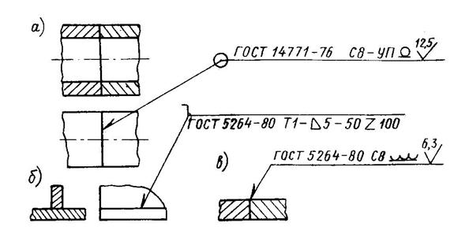
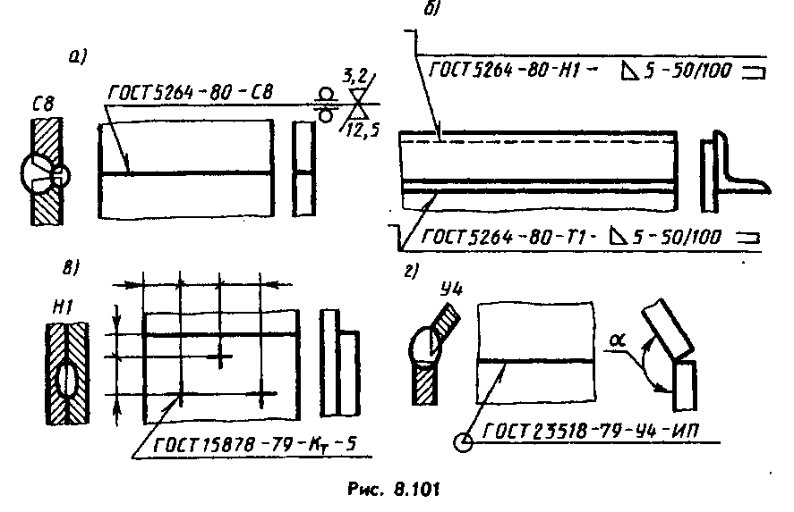

2. Начертите условное обозначение следующих сварных швов.
а) Стыковое соединение одностороннее со съемной подкладкой, выполненное ручной дуговой сваркой. Усиление шва снять.
б) Стыковое соединение со скосом одной кромки двустороннее, выполненное на монтаже ручной дуговой сваркой.
в) Угловое соединение без скоса кромок двустороннее, выполненное ручной дуговой сваркой катетом 5 мм.
г) Тавровое соединение без скоса кромок, прерывистое цепное длиной шва 60Z200
выполненное ручной дуговой сваркой, катетом 4 мм.
3. Начертите вспомогательные знаки:
а) Монтажные швы (сварной шов, производимый при установке конструкций или узла на свое место)
- шов по замкнутому контуру.
- шов по незамкнутому контуру.
- шов со снятием усилия.
- шов, имеющий местную обработку в переходах к основному металлу.
Условное обозначение способа сварки (при ручной дуговой сварке не указывается)

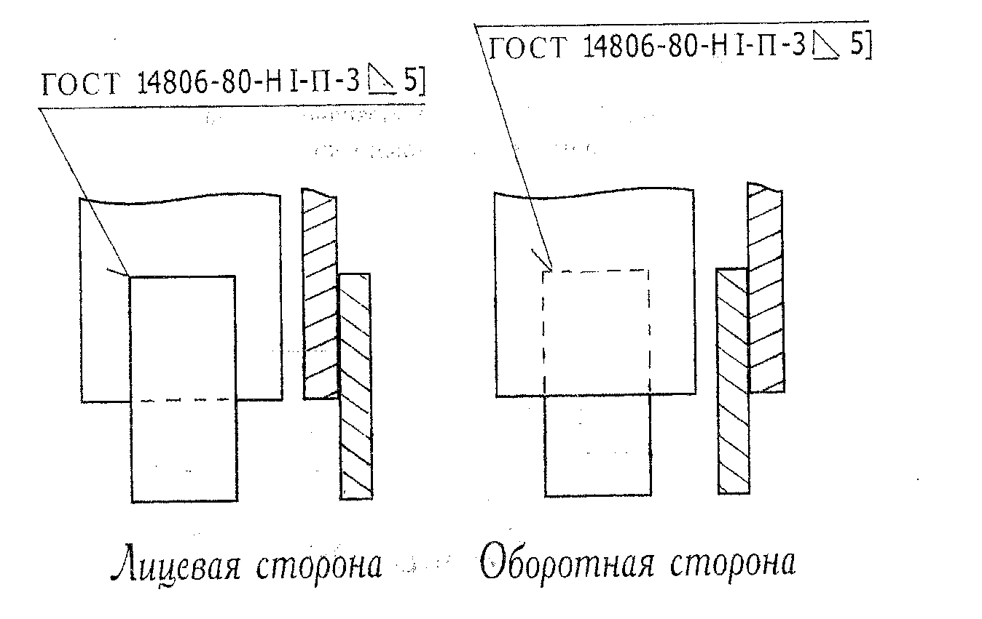
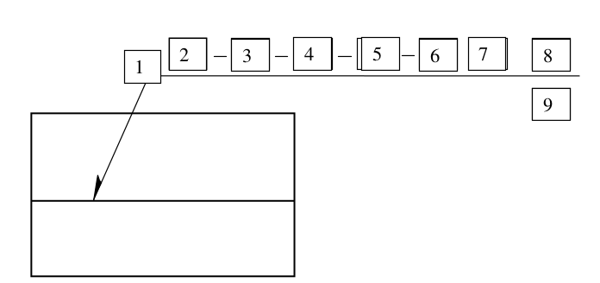

4. Заполните таблицу
п/п
Обозначение сварного соединения
Описание сварного соединения
1.
С 3

2.
С 15

3.
С 17

4.
У 6

5.
У 8
6.
Т 6
7.
Т 9

5. Содержание отчета:
Название работы.
Цель работы.
Материальное обеспечение.
Ответы на поставленные вопросы.
Вывод.

Практическая работа № 2
Тема: Расчет сварных швов на прочность
Цель работы: изучение влияния окалины и ржавчины на качество сварного шва, оценить макроструктуру макрошлифа. Измерить геометрию сварного шва.
Последовательность выполнения практической работы:
1. Заполните таблицу:
элемент
Способ попадания в сварочную ванну
Что образуется в результате
К чему приводит взаимодействие с элементом
Способ борьбы с элементом
азот
кислород
водород
фосфор
сера
2. Сформулируйте определения:
Физические процессы это …..
Химические процессы это ….
3. Оценить макроструктуру макрошлифа. Измерить геометрию сварного шва.
Макроисследования выявляют такие дефекты сварки, как непровары, трещины, поры, шлаковые включения, крупнозернистость основного и наплавленного металла, неоднородность структуры металла и другие.
Макроструктуру металла сварных соединений контролируют протравливанием специально подготовленных образцов в растворах кислот. Метод основан на различии в травимости бездефектного металла и участков с наличием дефектов;
Оценку макротемплетов проводят осмотром невооруженным глазом. Для уточнения классификации дефектов допускается применение двух-, четырехкратное увеличение.
Геометрию сварного шва измеряют с помощью штангенциркуля. Определение вида и оценку степени развития дефектов макроструктуры производят сравнением натурального вида свежеприготовленных образцов с эталонами шкал стандарта.
4. Подробные выводы о результатах выполненной работы

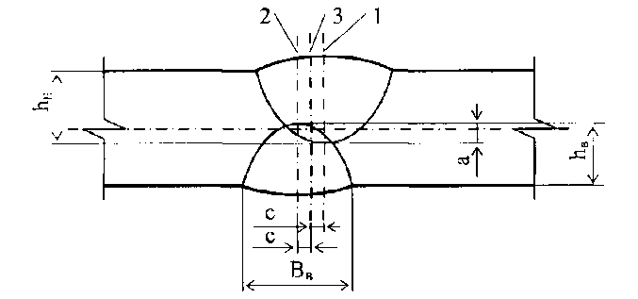

Номер
образца
Геометрические параметры шва
Перекрытие
наружного и
внутреннего
швов (а), мм
Смещение кромок, мм
Смещение осей
наружного и
внутреннего швов (с), мм
Ширина
усиления
швов
мм
Высота
усиления
наружного
шва, мм
Высота
усиления
внутреннего
шва, мм
Требования НД
≥ 2,0
≤ 1,2
≤ 4
≤ 25
0,5-3,0
0,5-3,0
Таблица 2. Результаты испытаний

6. Контрольные вопросы
Что можно определить с помощью макрошлифов и микрошлифов сварных швов?
Какова технология изготовления макрошлифов и микрошлифов?

Практическая работа №3
Тема: Изучение устройства сварочного трансформатора ТД-300.Включение, регулирование и выключение трансформатора
Цель занятия: закрепление теоретических знаний о принципах работы и устройстве сварочных трансформатров.
Последовательность выполнения практической работы
Сварочный трансформатор – это аппарат, преобразующий переменное напряжение сети в переменное напряжение для сварки (как правило, понижает переменное напряжение до значения менее 141 В). Устройство однопостового сварочного трансформатора с подвижными обмотками приведено на рисунке ниже.
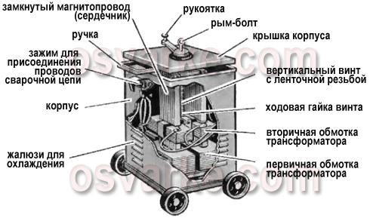
Рисунок. Устройство сварочного трансформатора (с подвижными обмотками)
Регулирование силы тока в таком сварочном трансформаторе осуществляется с помощью подвижной обмотки.
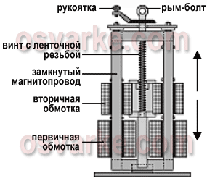
Рисунок. Схема регулирования тока в сварочном трансформаторе с подвижными обмотками
Серийно производят сварочные трансформаторы для ручной дуговой сварки и сварочные трансформаторы для автоматической сварки под флюсом.
Виды сварочных трансформаторов
сварочные трансформаторы амплитудного регулирования с нормальным магнитным рассеянием – с дросселем с воздушным зазором или с дросселем насыщения;
сварочные трансформаторы амплитудного регулирования с увеличенным магнитным рассеянием – с подвижными или разнесенными обмотками, с реактивной обмоткой, с подвижным магнитным или подмагничиваемым шунтом, с конденсатором или с импульсным стабилизатором;
тиристорные сварочные трансформаторы (фазового регулирования) – с импульсной стабилизацией или с подпиткой.
Сварочные трансформаторы амплитудного регулирования
В сварочном трансформаторе амплитудного регулирования режим сварки настраивается изменением сопротивления трансформатора или изменением напряжения холостого хода без искажения синусоидальной формы переменного тока.
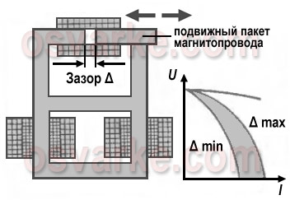
Рисунок. Трансформатор с нормальным рассеянием и отдельной реактивной катушкой (дросселем)
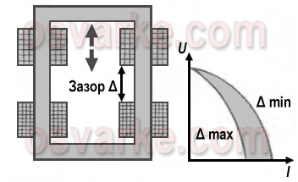
Рисунок. Трансформатор с увеличенным рассеянием и подвижными катушками
Преимущества сварочных трансформаторов
дешевизна изготовления (сварочный трансформатор примерно в 2–4 раза дешевле сварочного выпрямителя и в 6–10 раз дешевле сварочного агрегата аналогичной мощности);
высокий КПД (обычно 70–90%);
сравнительно низкий расход электроэнергии;
простота эксплуатации и ремонта.
Недостатки сварочных трансформаторов
для качественной сварки обычно требуются специальные электроды для переменного тока, обладающие повышенными стабилизирующими свойствами;
низкая стабильность горения дуги (при отсутствии встроенного стабилизатора горения дуги);
в простых трансформаторах – зависимость от колебаний сетевого напряжения.
1. Получить задание у преподавателя.
2. Выполнить описание принципа работы сварочного трансформатора и особенностей его конструкции.
3. Составить перечень основных конструктивных узлов трансформатора.
4. Разработать конструктивную схему трансформатора.
5. Разработать схему магнитных полей трансформатора.
6. Разработать функциональную схему трансформатора.
Примеры вариантов на практическое занятие
Вариант1. Трансформатор с подвижными обмотками
Вариант2.Трансформатор с подвижным магнитным шунтом

Контрольные вопросы
Из каких основных узлов состоит сварочный трансформатор типа ТД?
Как регулируется сила сварочного тока в трансформаторах с подвижными обмотками?
Из каких основных узлов состоит сварочный трансформатор типа ТДФ?
Какой должна быть внешняя характеристика трансформатора для сварки под флюсом?
Что обозначает марка трансформатора ТДФ-1601?

Практическая работа №4
Тема: Изучение устройства сварочного выпрямителя. Включение, регулирование и выключение выпрямителя
Цель работы: закрепление теоретических знаний о принципах работы и устройстве сварочных выпрямителей.
Последовательность выполнения практической работы:
Сварочный выпрямитель – это аппарат, преобразующий переменный ток сети в постоянный ток для сварки.
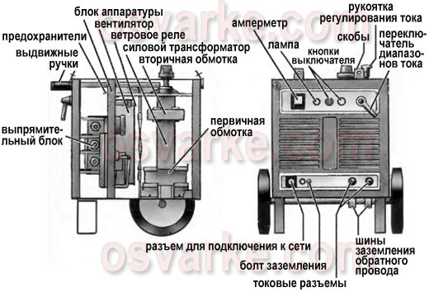
Рисунок. Устройство сварочного выпрямителя (с трансформатором с подвижными обмотками)
Сварочный выпрямитель для дуговой сварки, как правило, состоит из силового трансформатора, выпрямительного блока, пускорегулирующей, измерительной и защитной аппаратуры.
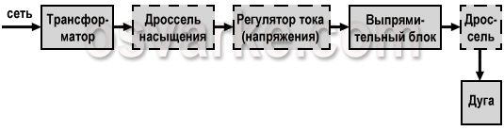
Рисунок. Типовая функциональная блок-схема выпрямителя для сварки плавящимся электродом
Силовой трансформатор преобразует энергию силовой сети в энергию, необходимую для сварки, а также согласует значения напряжений сети с выходным напряжением. В однопостовых выпрямителях используют преимущественно трехфазные трансформаторы, поскольку однофазные одно- и двухполупериодные схемы выпрямления приводят к существенным пульсациям выходного напряжения, которые ухудшают качество сварных соединений.
Регуляторы тока (или регуляторы напряжения) используются для формирования жесткой или падающей внешней характеристики. Они позволяют установить режим сварки и соответствующее значение сварочного тока.
Выпрямительный блок в основном собирают по трехфазной мостовой схеме, реже – по однофазной мостовой двухполупериодного выпрямления. При трехфазной мостовой схеме обеспечивается более равномерная загрузка трехфазной силовой сети и достигаются высокие технико-экономические показатели. В качестве полупроводников применяются селеновые или кремниевые вентили.
Виды сварочных выпрямителей
В зависимости от конструкции силовой части сварочные выпрямители подразделяют на следующие виды:
регулируемые трансформатором;
с дросселем насыщения;
тиристорные;
с транзисторным регулятором;
инверторные.
Сварочные выпрямители также классифицируют по типу формируемых вольт-амперных характеристик.
При механизированной сварке под флюсом или в защитном газе в сварочных аппаратах с саморегулированием дуги используют однопостовые выпрямители с жесткими внешними характеристиками. Обычно в таких выпрямителях применяется трансформатор с нормальным магнитным рассеянием. Возможные способы регулирования сварочного напряжения:
витковое регулирование – в сварочном выпрямителе с трансформатором с секционированными обмотками;
магнитное регулирование – в выпрямителе с трансформатором с магнитной коммутацией или дросселем насыщения;
фазовое регулирование – в тиристорном выпрямителе;
импульсное регулирование – широтное, частотное и амплитудное регулирование в выпрямителе с транзисторным регулятором и инверторном выпрямителе.
Наиболее известные выпрямители с жесткими (естественно пологопадающими) внешними характеристиками для механизированной дуговой сварки:
серий ВС (ВС-200, ВС-300, ВС-400, ВС-500, ВС-600, ВС-632), ВДГ (ВДГ-301, ВДГ-302, ВДГ-303, ВДГ-603) и ВСЖ (ВСЖ-303);
а также сварочные выпрямители ВС-1000 и ВС-1000-2 для механизированной сварки в аргоне, гелии, углекислом газе, под флюсом.
При ручной дуговой сварке применяют выпрямители с падающими внешними характеристиками. В конструкциях российских аппаратов используют следующие способы формирования характеристик:
повышение сопротивления трансформатора – в сварочном выпрямителе с трансформатором с подвижными обмотками, с магнитным шунтом либо с разнесенными обмотками;
применение обратной связи по току – в тиристорном, транзисторном или инверторном выпрямителях.
Наиболее распространенные выпрямители для ручной дуговой сварки: серии ВД (ВД-101, ВД-102, ВД-201, ВД-301, ВД-302, ВД-303, ВД-306, ВД-401), типов ВСС-120-4, ВСС-300-3, а также аппараты ВД-502 и ВКС-500, предназначенные для автоматической сварки под флюсом.
Весьма популярны и универсальные сварочные выпрямители, формирующие как падающие, так и жесткие характеристики. Наиболее известные типы:
серии ВСК (ВСК-150, ВСК-300, ВСК-500) для ручной дуговой сварки покрытыми электродами, полуавтоматической и автоматической сварки в защитных газах;
серий ВСУ (ВСУ-300, ВСУ-500) и ВДУ (ВДУ-504, ВДУ-305, ВДУ-1201, ВДУ-1601) для ручной сварки покрытыми электродами, механизированной сварки плавящейся электродной проволокой под флюсом, в защитных газах, порошковой проволокой.
Сварочные выпрямители с крутопадающими характеристиками и регулируемые трансформатором
Силовая часть выпрямителя состоит из трансформатора и выпрямительного блока с силовыми диодами.
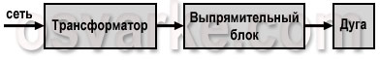
Рисунок. Функциональная блок-схема сварочного выпрямителя с крутопадающими характеристиками, регулируемого трансформатором
В таких выпрямителях обычно используются трехфазные трансформаторы с увеличенным магнитным рассеянием – с подвижными обмотками или магнитными шунтами.
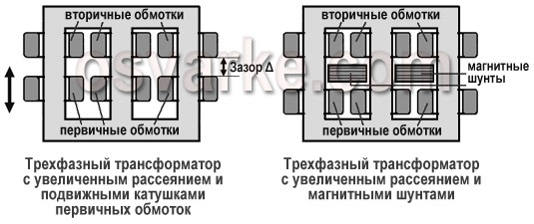
Рисунок. Трехфазные трансформаторы с подвижными обмотками и магнитными шунтами
Режимы сварки регулируются комбинированно: ступенчато за счет переключения обмоток трансформатора со «звезды» на «треугольник» и плавно, например, в результате изменения зазора между обмотками трансформатора.
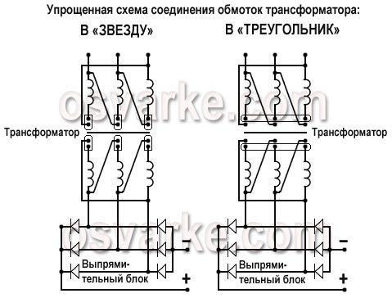
Рисунок. Упрощенные схемы соединения обмоток трансформатора в сварочном выпрямителе – в «звезду» и в «треугольник»
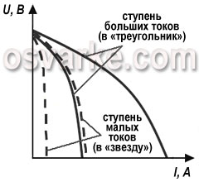
Рисунок. Вольт-амперные характеристики сварочных выпрямителей типа ВД
Рисунок. Регулирование вольт-амперных характеристик в сварочном выпрямителе ВДГ-302
Плавное регулирование в пределах каждой ступени выполняется трехфазным симметричным дросселем насыщения, выполненным на шести попарно объединенных ленточных сердечниках. Первая ступень регулирования напряжения соответствует соединению фаз первичной обмотки «треугольником» с применением отводов, вторая ступень регулирования – соединению фаз обмоток «треугольником» без отводов, третья ступень регулирования – соединению фаз обмоток с применением отводов «звездой».
Выпрямительный блок имеет трехфазную мостовую схему с неуправляемыми вентилями.
1. Получить задание у преподавателя.
2. Выполнить описание принципа работы сварочного тиристорного выпрямителя и особенностей его конструкции.
3. Составить перечень основных конструктивных узлов сварочного тиристорного выпрямителя.
4. Разработать конструктивную схему сварочного тиристорного выпрямителя.
5. Разработать схему выпрямления, используемую в заданном тиристорном выпрямителе.
Варианты задания на практическую работу:
Вариант 1. ВД – 303
Вариант 2 ВДУ – 506
Вариант 3 ВДГ – 306
6. Содержание отчета:
Название работы.
Цель работы.
Материальное обеспечение.
Ответы на поставленные вопросы.
Вывод.

Практическая работа № 5
Тема: Определение свариваемости сталей
Цель: научиться определять свариваемость для различных групп сталей в зависимости от его толщины и типа сварного соединения.
Последовательность выполнения практической работы:
1. Изучить методику расчета эквивалента углерода для различных марок сталей при определении свариваемости.
2. Выписать химический состав данной стали.
3. Рассчитать С_{экв} для каждой марки стали и дать заключение о свариваемости.
Свариваемость сталей оценивается по четырехклассной системе:
ХС – хорошая свариваемость;
УС – удовлетворительная свариваемость;
ОС – ограниченная свариваемость;
ПС – плохая свариваемость.
Существует целый ряд методик оценки свариваемости. Одна из них: оценка свариваемости по эквиваленту углерода.
Определение свариваемости стали с учетом ее химического состава определяется по формуле:
, (1)
где C, Mn, Ni, Cr, Mo, V - %-ое содержание компонентов в стали.
С учетом толщины металла поправка к эквиваленту углерода рассчитывается по формуле:
N = 0,005· S· С_{э}, (2)
где N – поправка к эквиваленту углерода;
S – толщина свариваемого металла;
С_{э} – эквивалент углерода;
0,005 – коэффициент толщины.
Полный эквивалент углерода рассчитывается по формуле:
С_{экв} = С_{э}(1 + 0,005·S), (3)
Стали, у которых С_{э} = 0,2...0,45%, хорошо свариваются, не требуют предварительного подогрева и последующей термообработки.
Предварительный подогрев в случае необходимости может определяться по формуле:
, (4)
Таблица 1 – Химический состав сталей
Марка стали
ГОСТ
Содержание элементов, %
C
Si
Mn
Cr
Ni
Cu
Другие элементы
Cт3пс
380-94
0,14-0,22
0,05-0,17
0,40-0,85
<0.3
<0.3
<0.3

09Г2
19281-89
<0.12
0,17-0,38
1,40-1,80
<0.3
<0.3
<0.3

14Г2
19281-89
0,12-0,18
0,17-0,37
1,20-1,60
<0.3
<0.3
<0.3

17ГС
19281-89
0,14-0,20
0,40-0,60
1,0-1,40
<0.3
<0.3
<0.3

09Г2С
19281-89
<0,12
0,50-0,80
1,30-1,70
<0.3
<0.3
<0.3

10ХСНД
19281-89
<0,12
0,80-1,10
0,50-0,80
0,6-0,9
0,5-0,8
0,4-0,6

10ХНДП
19281-89
<0,12
0,17-0,37
0,30-0,60
0,5-0,8
0,3-0,6
0,3-0,5
Фосфор
0,070-0,012
4. Контрольные вопросы:
Как оценивается свариваемость по эквиваленту углерода?
Оцените свариваемость заданных сталей.
Чему равно предельное содержание эквивалента углерода для хорошо свариваемых сталей?
Практическая работа №6
Тема: Выбор сварочных материалов для сваривания различных сталей и сплавов
Цель работы: изучение видов электродных покрытий, классификации электродов, обозначения, формирование навыков выбора электродов в зависимости от марки свариваемого материала.
Последовательность выполнения практической работы:
1.Классификация и обозначение покрытых электродов для ручной дуговой сварки
( просмотр презентации, учебного фильма)
Покрытые электроды для ручной дуговой сварки классифицируют по назначению, виду и толщине покрытия, допустимому пространственному положению сварки или наплавки, роду и полярности сварочного тока. По назначению различают электроды для сварки стали, чугуна, алюминия, меди. Обозначения электродов для сварки: углеродистых и низколегированных конструкционных сталей с s_{в}>600МПа — У; легированных конструкционных сталей с s_{в}до 600 МПа — Л; легированных теплоустойчивых сталей — Т; высоколегированных и сталей с особыми свойствами — В; для наплавки поверхностных слоев с особыми свойствами — Н. В зависимости от механических свойств наплавленного металла применяются электроды 14 типов: Э42, Э46А, Э50...Э150. Тип электрода обозначается буквой Э с цифрой, указывающей гарантированное временное сопротивление разрыву наплавленного металла в Кгс/мм². Буква А после цифр обозначает повышенную пластичность наплавленного металла. По виду покрытия электроды разделяются на: А — с кислым покрытием (ОММ-5, АНО-2, СМ-5, ЦМ-7, МЭЗ-04 и др.), содержащим оксиды железа, марганца, кремния, иногда титана. При плавлении покрытия выделяется большое количество 02, Hg, кроме того, оно токсично. Эти электроды обеспечивают стабильное горение дуги на переменном и постоянном токе. Металл шва отличается повышенной степенью окисления, плотностью и пластичностью; Б — с основным покрытием (УОНИ-13/45, УОНИ-13/5БК, УОНИ-В/85, АНО-Т, ОЗС-5, ДСК-50, СН-11, УП-1/45 и др.), содержащим мрамор — СаСОз, плавиковый шпат — CaF₂, кварцевый песок, ферросплавы. Наплавленный металл имеет большую прочность на ударный изгиб, малую склонность к старению и появлению трещин. Эти электроды применяются для сварки на постоянном токе обратной полярности ответственных конструкций из углеродистых и легированных сталей; Р — с рутиловым покрытием (ОЗС-12, АНО-32, ОЗС-6, АНО-6, МР-4, ОЗЛ-32 и др.), содержащим рутил — TiO₂, мрамор — СаСОз, полевой шпат — K₂O*Al2O₃*6 SiO₂, каолин, иногда железный порошок. Они обеспечивают устойчивое горение дуги и хорошее формирование шва во всех пространственных положениях;
Ц — с целлюлозным покрытием (ОМА-2, ВСЦ-1, ВСЦ-2, ВСП-1, ВСЦ-4М и др.). При плавлении покрытия выделяется большое количество газов. Эти электроды применяются для сварки металла малой толщины и при сварке в монтажных условиях. П — с прочими покрытиями (ильменитовым, рутил- ильменитовым — АНО-24, рутилосновным — АНО-ЗО, фтористокальциевым — АНО-Д и др.). В состав покрытия входят: стабилизирующие, шлакообразующие, легирующие, раскисляющие, газообразующие, формующие, связывающие компоненты. Покрытие обеспечивает газовую и шлаковую защиту зоны сварки и расплавленного металла, раскисление и легирование металла сварочной ванны, стабильность горения дуги. По толщине покрытия (отношению диаметра электрода Dк диаметру стержняd)электроды изготавливают: М — .с тонким покрытием D/d<1,2; С — со средним покрытием 1,2 <D/d <1,45; Д — с толстым покрытием 1,45 <D/d <1,8; Г — с особо толстым покрытием D/d >1,8. По допустимому пространственному положению сварки электроды разделяются: для всех положений — 1; для всех положений, кроме вертикального — 2; для нижнего, горизонтального и вертикального — 3; для нижнего — 4. По качеству изготовления, состоянию поверхности покрытия электроды бывают 1, 2, 3 групп. По роду и полярности применяемого при сварке или наплавке тока и номинальному напряжению холостого хода источника переменного тока электроды подразделяются: 0 — обратная полярность постоянного тока, 4 — любая, 5 — прямая, 6 — обратная для постоянного тока и для переменного тока с напряжением холостого хода 70 В. Примеры условного обозначения электродов: а) тип Э46А по ГОСТ 9467-75 марки УОНИ-13/45 диаметром 3,0 для сварки углеродистых и низколегированных сталей — У, с толстым покрытием — Д, 2-й группы с механическими свойствами направленного металла: s_{в}> 460 МПа (43), d — 22% (2),KCU=0,35 Дж/мм²приt= -40 °C (5) с основным покрытием Б для сварки во всех пространственных положениях — 1, на постоянном токе обратной полярности 0:
Э46А-УОПИ-13/45-3,ОУ,0ГОСТ 9466 -75, ГОСТ 9467-75 Е432(5)-Б1.0
б) типа Э-09Х1МФ по ГОСТ 9467-75 марки ЦЛ-20 диаметром 40 мм для сварки легированных теплоустойчивых сталей — Т с толстым покрытием Д 3-й группы с механическими свойствами наплавленного металла — прочностью на ударный изгибKCU=0,35 Дж/мм²при ОС (2) и длительной прочностью приt<580 °С (7) с основным покрытием Б для сварки во всех пространственных положениях 1 на постоянном токе обратной полярности 0:
2. Расшифровать марки покрытых электродов
а) Э46 -АНО-4 -3,0 -УД б) Э46 -МР-3 -3,0 -УД
Е 430( 3) -Р 20 Е 430( 3) -Р 20
в ) Э46 - ОЗС-6-3,0 -УД г) Э46 - ОЗС-6- 3,0 -УД
Е 430( 3) -Р 20 Е 430( 3) -Р 20
д) Э-10Х25Н13Г2- ОЗЛ-6 -2,0-ЛД
Е560-Б20
3. Выберите марки электродов в зависимости от марки стали. Выбор обоснуйте. :
СТ3 ,10, 15ХГС, У13А, О8Г2С, 15ХН13Г
4. Содержание отчета:
Название работы.
Цель работы.
Материальное обеспечение.
Ответы на поставленные вопросы.
Вывод.

Практическая работа № 7
Тема: Подготовка сварочных материалов к сварке
Цель работы: произвести контроль основного металла и сварочных материалов (электродов, сварочной проволоки, флюса), дать оценку их качества на основании ГОСТ и ТУ.
Последовательность выполнения практической работы:
Определенная часть дефектов сварных швов появляется в результате применения недостаточно качественных исходных материалов. Предотвратить появление этих дефектов помогает предварительный контроль сварочных материалов, выполняемый внешнего осмотра и обмеров. Все поступающие в производственное подразделение заготовки и сварочные материалы должны проверятся на наличие сертификатов, заводской маркировки и соответствие их проекту.
1. Контроль документации
Изучить чертежи, по которым будет изготавливаться деталь, ознакомится с технологическими картами в которых указаны последовательность операций, диаметр и марка электродов, требуемая разделка кромок, марка стали, вид сварки и т.д.
2. Контроль качества основного материала
Изучить сертификат на основной металл. Качество металла должно соответствовать данным сертификата завода-поставщика. В сертификате указывается марка металла, химический состав, номер партии результаты испытаний, номер стандарта на материал.
Проверить внешним осмотром данные образцы основного металла с целью обнаружения дефектов (окалины, ржавчины, трещин, расслоений и т.п.)
3. Контроль качества электродов
Изучить сертификат на электроды марки, указанной в чертеже или технологическом процессе на изготовление данной сварной детали или конструкции.
Ознакомиться с техническими требованиями к электродам по ГОСТ 9466-75.
Проверить прочность покрытия: бросить данный электрод на бетонный пол с высоты 1 м. При этом покрытие не должно разрушаться.
Проверить состояние внешней поверхности электродов (определить отсутствие трещин, пор, вздутий).
Проверит влажность и влагостойкость покрытия электродов.
Взвесить контролируемые электроды на электронных весах с погрешностью не более 0,05 г.
Взвесить аналогичные электроды, предварительно прокаленные согласно сертификату на эту марку.
Взвесить аналогичные электроды, предварительно погруженные в воду на 24 часа при температуре 15-20 С.
Рассчитать влажность и водопоглощение покрытия контролируемых электродов по формулам:
W₁ = (M₂ –M₁)x 100; где М₁ – масса прокаленных электродов;
М₂ - масса исследуемых электродов.
W₂= (M₃–M₁)x 100; где М₁ – масса прокаленных электродов;
М₁ М₃ - масса электродов, выдержанных в воде 24 часа.
4. Контроль качества сварочной проволоки
Проверить данную проволоку на чистоту поверхности от окислов, смазки и загрязнений. Проверить бирку завода и сертификат, в котором указывается № плавки, марка и хим.состав.
5. Записать полученные результаты в таблицу 1.
Таблица 1
п\п
Наименование исходных материалов
Наличие документа сертификата
Соответствие марок и размеров требованиям технологической документации
Наличие внешних дефектов
Значение влажности покрытия электродов в %, загрязнений проволоки
Вывод о качестве материалов
1 Основной металл
2 Электроды
3 Сварочная проволока
6. Контрольные вопросы
Какова причина появления дефектов в сварочных швах?
Что относится к сварочным материалам?
Что входит в комплекс операций входного контроля?
Как определяют качество электродов по ГОСТ 9466-75?

Практическая работа№8
Тема: Выбор режимов сварки для различных сталей и металлов
Цель работы: формирование практических навыков определения режимов сварки
Последовательность выполнения практической работы:
1. Выбор режима сварки
Режим обусловливает характер протекания процесса сварки и обеспечивает получение сварного шва заданной формы и размеров. Все определяется диаметром, типом и маркой электрода, коэффициентом наплавки, родом, полярностью и силой тока, напряжением дуги, скоростью сварки, углом наклона и движения электрода, массой наплавленного металла. Диаметр электрода выбирается в зависимости от толщины свариваемого металла. При сварке в нижнем положении для выбора диаметра можно пользоваться табл.1.1.
Таблица 1.1 Выбор диаметра стержня электрода по толщине свариваемого металла
Толщина S свариваемого металла, мм
до 1,5
2
3
4-5
6-8
9-12
13-15
16-20
св. 20
Диаметр d стержня электрода, мм
1; 1,6
2
3
3-4
4; 5
4; 5
5
5; 6
6;8
При сварке горизонтальных, вертикальных и потолочных швов независимо от толщины свариваемого металла применяют электроды диаметром dэ <. 4 мм. Тип и марка электрода выбираются в зависимости от марки и механических свойств ( _{в} ,_{т} , KCV, ) свариваемого металла, назначения и условий работы конструкции (табл.1.2). Сила сварочного тока I выбирается в зависимости от диаметра стержня электродах dэ и положения сварного шва в пространстве. При сварке в нижнем положении
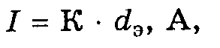
где К — коэффициент пропорциональности, который при сварке углеродистых и низколегированных сталей в нижнем положении равен 35-60 А/мм для толщины металла 5-30 мм. При сварке горизонтальных и вертикальных швов сила тока уменьшается на 10-15, а потолочных — на 15-20%. Чрезмерно большой сварочный ток приводит к перегреву и разбрызгиванию электродного металла, ухудшению формирования шва, а при сварке тонкостенных заготовок — к прожогу стенок. Сварка на малых токах сопровождается неустойчивым горением дуги, непроваром, малой производительностью. Род тока и полярность выбираются в зависимости от марки свариваемого металла, его толщины, марки электрода, назначения конструкции. Сварка на постоянном токе обратной полярности применяется для тонкостенных заготовок и высоколегированных сталей с целью исключения их перегрева. Сварку углеродистых сталей обычно выполняют на переменном токе.
2. Определите режимы сварки стали Ст 3 толщиной 5 мм в нижнем и вертикальном положении. Нарисуйте схему выполнения шва длиной 600 мм.
3. Нарисуйте схему выполнении многослойного углового шва. Какие технологические приемы следует при этом применять?
4. Ответить на вопросы
А)Какие приемы следует выполнять при сварке вертикальных швов сверху вниз и снизу вверх?
Б) Каковы особенности выполнения потолочных швов?
В) Предложите способ сварки в труднодоступном месте.
5. Тест:
1. Какой диаметр электрода следует выбрать для сварки вертикального шва пластин толщиной 3 мм:
А) 2.0 мм Б) 3,5 мм В) 4 мм
2. Сила сварочного тока при сварке вертикальных швов должна быть:
А) такая же как при сварке в нижнем положении
Б) больше, чем в нижнем положении
В) меньше, чем в нижнем положении
3. Какой диапазон сварочных токов следует выбрать при сварке в вертикальном положении металла толщиной 4 мм:
А) 60-80А Б) 90-110 А В) 125 – 160 А
4. Какой угол наклона электрода следует установить при сварке «снизу вверх» без разделки кромок?
А) 45 – 50⁰ к горизонтали Б) 15 - 30⁰ к горизонтали В) 45 – 50⁰ к вертикали
5. Как удерживают расплавленный металл от стекания при сварке потолочных швов?
А) силами поверхностного натяжения Б) давлением сварочной дуги В) торцом электрода
6. Корневой шов многопроходных швов выполняют электродами диаметром:
А) 3мм Б) 5 мм В) в зависимости от толщины металла
7. Зачистка шва от шлака производится:
А) перед началом работ Б) во время работы В) после окончания работ
8. Поперечные колебания электродом совершают:
А) при сварке корневого шва Б) при сварке второго прохода В) при сварке второго и последующих проходов
9. Количество проходов зависит от:
А) толщины свариваемого металла Б) от диаметра электрода
В) от квалификации сварщика
10. Сварка углового вертикального шва производится:
А) короткой дугой Б) длинной дугой В) не имеет значения
6. Содержание отчета:
Название работы.
Цель работы.
Материальное обеспечение.
Ответы на поставленные вопросы.
Вывод.

Практическая работа№9
Тема: Изучение производственно-технологической и нормативной документации
Цель работы: приобретение практических навыков расчета количества наплавленного металла и электродов.
Последовательность выполнения практической работы:
Расчет расхода покрытых электродов по массе.
Расход электродов на 1кг наплавленного металла в общем виде определяется по формуле:
где Кр – коэффициент расхода электродов данной марки. Этот коэффициент учитывает потери при сварке на угар и разбрызгивание, длину огарка не более 50мм.
Значение Кр для некоторых наиболее часто применяемых электродов длиной 350 и 450мм приведены в таблице 1.
Таблица 1
Коэффициент расхода покрытых электродов.
Коэффициент расхода электродов
Группа марок электродов
Марка покрытого электрода для сварки сталей
Углеродистых и низколегированных
Теплоустойчивых и высоколегированных
1,5
І
АНО-1, АНГ-1К, ОЗС-17Н, АНО-19М, ДСК-50, АНП-6П, НИАТ-3М
ТМЛ-1У,ТМЛ-3У, ОЗЛ-25, ЦТ-28,
АНВ-17, АНЖР-1, АНЖР-2
1,6
ІІ
ОЗС-23, ВН-48, УП-1/45, АНО-5, АНО-13, АНО-19, АНО-20, ОЗС-6, АНО-10, АНО-11, АНО-30, АНО-ТМ, ВСО-50СК, ОЗС-18, ОЗС-25, УОНИ-13/55У, АНО-ТМ60, ВСФ-65, АНО-ТМ70,
АНП-2, УОНИ-13/65, УОНИ-13/85
ЦЛ-20, КТИ-7А,
ОЗЛ-6, ЗиО-8, ОЗЛ-8, АНВ-13, АНВ-34, НИАТ-4, НИАТ-5,
НИИ-48Г
1,7
ІІІ
АНО-4, АНО-6, АНО-6У,
АНО-21, АНО-24, АНО- 9М,АНО32, МР-3, ОЗС-4,
ОЗС-12, ОЗС-21, СМ-11,
УОНИ-13/45, УОНИ-13/45, УОНИ-13/45СМ, АНО-27,
АНО-25,
УОНИ-13/55, УОНИ-13/55СМ, ИТС-4С, ОЗС-24
ЦУ-5, ТМУ-21У,
ЦЛ-51, УОНИ-13/НЖ, ОЗЛ-9А, ЦТ-15,
ОЗЛ-17У, ЦЛ-11
1,8
ІV
ВСЦ-4, К-5А
НЖ-13, ЭА-395/9,
ЭА-981/15
М — масса наплавленного металла на 1 м шва для сварных соединений типов С1, С3, С26, У1, У2, У4, У5, Т1, Т3, Н1 и Н2 определяют по формуле:
Где F — площадь поперечного сечения наплавленного металла шва данного сварного соединения. Она рассчитывается по номинальным размерам конструктивных элементов подготовленных кромок свариваемых деталей и шва сварного соединения по ГОСТ 5264-80, см² (см. приложение);
р – плотность металла, принятая для углеродистых и низколегированных сталей 7,85 г/см3; L – длина шва, равная 100 см.
Для определения норм расхода электродов для сварки всей конструкции можно пользоваться выражением
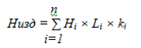
где Hi – норматив расхода электрода на 1 м i-го типа шва при данной толщине, кг;
Li – длина i-го типа шва, м;
ki – поправочный коэффициент, учитывающий пространственное положение выполнения i-го типа шва.
Поправочный коэффициент ki, в зависимости от положения шва в пространстве имеет такие значения:
для нижнего – 1,0;
для вертикального и горизонтального шва на вертикальной плоскости – 1,1;
для потолочного – 1,2.
Пример расчета.
Необходимо сварить угловое соединение типа У6 длиной 0,6 м при толщине металла 14 мм. Шов выполняют электродами марки УОНИ-13/55 диаметром 4,0 мм. Положение шва нижнее. 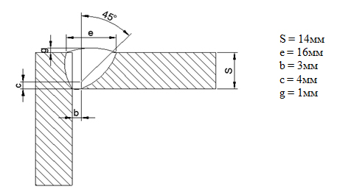
Порядок расчета
1.Определяем поправочный коэффициент для нижнего шва k 1,0.
2.Определяем из таблицы 1 коэффициент расхода электродов Кр = 1,7.
3 . Из таблиц приложения 1 определяем площадь поперечного сечения наплавленного металла шва:
4. Рассчитываем массу наплавленного металла:
5.Определяем расход электродов на сварочный шов электродами УОНИ-13/55 диаметром 4,0мм:
Выполнить расчеты:
1. Рассчитать вес наплавленного в шов металла для заданного преподавателем типа сварного соединения из приложения и расход электродов для ручной дуговой сварки.
2. Изобразить заданное сварное соединение.
№
варианта
Тип
сварного
соединения
Длина шва,м
Толщина металла, мм
Марка электрода
Диаметр электрода,мм
Положение шва
1
С1
0,55
18
АНО-1
6
нижнее
2
С3
1,1
16
АНО-13
4
горизонтальное
3
С26
0,85
14
ОЗС-6
4
вертикальное
4
У1
0,45
0,5
МР-3
1,6
потолочное
5
У2
0,3
0,6
ВСЦ-4
1,6
нижнее
6
У4
0,7
0,7
ТМЛ-1У
1,6
горизонтальное
7
У5
0,6
0,8
УОНИ-13/85
1,6
вертикальное
8
Т1
0,9
0,9
ОЗЛ-9А
1,6
потолочное
9
Т3
0,75
1,0
АНО-19
1,6
нижнее
10
Н1
1,2
1,2
ЦЛ-20
1,6
горизонтальное
11
Н2
0,5
1,4
ОЗС-12
1,6
вертикальное
12
С1
1,1
1,5
УОНИ-13/55
2
потолочное
13
С3
0,85
1,7
НИАТ-4
2
нижнее
14
С26
0,45
1,8
АНО-4
2
горизонтальное
15
У1
0,3
1,9
АНП-2
2
вертикальное
16
У2
0,7
2,0
ОЗС-25
2
потолочное
17
У4
0,6
2,5
АНО-21
2
нижнее
18
У5
0,9
3,0
УОНИ-
13/ 65
3
горизонтальное
19
Т1
0,75
3,5
АНВ-17
3
вертикальное
20
Т3
1,2
4,0
ОЗЛ-6
3
потолочное
21
Н1
0,5
5,0
АНО-ТМ
4
нижнее
22
Н2
1,1
6,0
ОЗС-23
4
горизонтальное
23
С1
0,85
7,0
ЦЛ-51
4
вертикальное
24
С3
0,45
8,0
НИАТ-5
4
потолочное
25
С26
0,3
9,0
АНО-19М
5
нижнее
26
У1
0,7
10,0
АНЖР-2
4
горизонтальное
27
У2
0,6
12,0
АНО-ТМ
4
вертикальное
28
Т1
0,9
3,0
НИИ-48Г
3
потолочное
9
Т3
0,75
3,5
ТМЛ-3У
4
нижнее
30
Н1
1,2
4,0
АНО-10
3
горизонтальное
3. Контрольные вопросы.
Что учитывает коэффициент расхода электродов К_{р}?
Расшифруйте типы сварных соединений: С1, У2, Т1, и Н2.
Изобразите типы сварных соединений: С1, У2, Т1, и Н2.
Как определяется масса наплавленного в шов металла?
Как определяется расход электродов?
Практическая работа№10
Тема: Выбор режимов наплавки для различных изделий
Цель работы: формирование практических навыков определения режимов наплавки.
Последовательность выполнения практической работы:
1. Необходимо составить технологический процесс наплавки лемеха
плуга твердыми сплавами с указанием наплавочного материала,оборудования, параметров режима наплавки и техники выполнения наплавки.
2. Опишите технологию многодуговой наплавки крупногабаритных деталей
цилиндрической формы с указанием наплавочного материала, параметров
режима наплавки, оборудования, преимущества перед однодуговой наплавкой.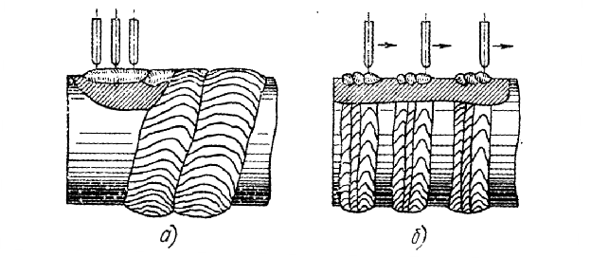
3. После наплавки провели разрушительный контроль на соответствие
химического состава наплавленного слоя и выяснили, что он не отвечает
эксплуатационным требованиям детали. Укажите возможные причины этого
несоответствия.
6. Содержание отчета:
Название работы.
Цель работы.
Материальное обеспечение.
Ответы на поставленные вопросы.
Вывод.

Практическая работа№11
Тема: Изучение производственно-технологической и нормативной документации
Цель работы: приобретение практических навыков в расчетах количества наплавленного металла, сварочной проволоки, электродов, защитных газов, флюсов, электроэнергии и вспомогательных материалов на основе разработанного технологического процесса сборки-сварки данной сварной конструкции.
Последовательность выполнения практической работы:
1. Изучить конструкцию сварного узла.
2. Вычислить общую длину сварных швов.
3. Выбрать, исходя из катета и технологического процесса, площадь поперечного сечения шва.
4. Рассчитать вес наплавленного металла
5. Рассчитать расход электродов для ручной дуговой сварки, расход сварочной проволоки для полуавтоматической или автоматической сварки
6. При необходимости рассчитать расход флюса для сварки под слоем флюса
7. Рассчитать расход защитных газов
8. Рассчитать расход электроэнергии
Масса наплавленного металла , кг определяется по формуле:
, (1)
где - сумма площадей наплавленного металла всех швов, см²;
- плотность металла, г/см³;
- сумма длин всех швов, см.
В отчете необходимо расчетным путём определить расход электродов, сварочной проволоки, флюса, защитного газа для изготовления одного изделия и годовой программы. При определении расхода электродов учитывается вес наплавленного металла, а также все неизбежные потери металла в процессе сварки на угар и разбрызгивание, в виде электродного покрытия.
Расход электродов при ручной дуговой сварке, G_{эл}, кг, определяется по формуле:
G_{эл} = ψ · М_{ΣНМ}, (2)
где ψ - коэффициент расхода, учитывающий потери электродов на огарки, угар и разбрызгивание металла;
М_{ΣНМ} - масса наплавленного металла.
Значения ψ для различных типов и марок электродов указаны таблице 1.
Таблица 1 - Коэффициент расхода ψ при различных способах сварки
Способы сварки
ψ
Ручная дуговая сварка электродами марок:
ВСЦ-3, ОЗЛ-4, КУ-2
АН-1, 0МА-11, АНО-1
УОНИ-13/45, ВСП-1, МР-1, АМО-5, ОЗС-3, АНО-3, ОЗС-6, УП-1/5
1,4
1,5
1,6
МР-3, НИАТ-6, ЗИО-7, АНО-4, ОЗС-4, К-5А, УОНИ-13/55
ОММ-5, СМ-5, ВСЦ-2, ЦЛ-11
УТ-15, ЦТ-17
ОЗА-1, ОЗА-2
1,7
1,8
1,9
2,3
Если известна масса наплавленного металла М_{НМ} одного метра шва, то расход электроэнергии W, кВт·ч, можно вычислить из удельного расхода электроэнергии по формуле:

W = _{э} · М_{НМ}, (8)

где _{э} - удельный расход электроэнергии на 1 кг наплавленного металла, кВт·ч/кг.

Для укрупнённых расчётов величину _{э} можно принимать равной:
- при сварке на переменном токе, кВт·ч/кг 3...4;
- при многопостовой сварке на постоянном токе, кВт·ч/кт 6...8;
- при автоматической сварке на постоянном токе, кВт·ч/кг 5...8;
- под слоем флюса, кВт·ч/к 3...4.
Все расчетные данные свести в таблицу 3

Таблица 3 - Сводная таблица расхода материалов
Наименование сборочной единицы
Программа
Расход материала на узел, кг
Расход электроэнергии на узел, кВт.ч
Расход материалов на программу, кг
Расход электроэнергии на программу, кВт.ч
электроды
проволока
флюс
газ
электроды
проволока
флюс
Контрольные вопросы:
Как определяется масса наплавленного металла?
Как определяется расход электродов?
Как определяется расход электроэнергии?

Практическая работа№12
Тема: Выбор режимов для резки различных изделий
Цель работы: изучение процесса кислородно-дуговой резки и определение режимов резки
Последовательность выполнения практической работы:
Разработано и используется несколько способов резки металлов (стали, чугуна, цветных металлов) электрической дугой.
1. Дуговая резка металлов осуществляется с помощью:
1) металлического плавящегося электрода. Этот способ состоит в том, что металл расплавляют с помощью более высокой величины тока (на 30-40% больше, чем при дуговой сварке).
Электрическую дугу возбуждают на верхней кромке у начала реза и постепенно перемещают её вниз вдоль кромки
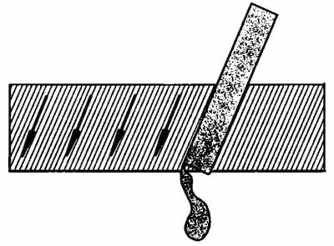
Схема резки металлическим плавящимся электродом
Капли жидкого металла выталкивают козырьком электродного покрытия. Кроме того, он изолирует электрод, препятствуя его замыканию на металл.
Резка таким способом обладает рядом недостатков, в частности имеет низкую производительность и дает некачественный рез. Режимы, при которых проводят резку, представлены в табл. 1;
2) угольного электрода. Этот способ используют при резке чугуна, цветных металлов и стали тогда, когда нет необходимости строго соблюдать все размеры, а качество и ширина реза не играют никакой роли. При этом разделку проводят, выплавляя металл вдоль линии раздела. Резку ведут при постоянном или переменном токе сверху вниз, располагая оплавляемую поверхность под небольшим углом к горизонтальной плоскости, чтобы облегчить вытекание жидкого металла. Режимы резки представлены в табл.
Таблица 1. ПРИМЕРНЫЕ РЕЖИМЫ РЕЗКИ МЕТАЛЛА ПЛАВЯЩИМСЯ ЭЛЕКТРОДОМ
Марка стали
Толщина металла
Диаметр электрода
Величина тока
Скорость резки
Низкоуглеродистая
б мм
12мм
25 мм
2,5 мм
140А
12,36 М/Ч
7,2 М/Ч
2,1 М/Ч
б мм
12мм
25мм
3мм
190д
13,8 М/Ч
8,1 М/Ч
3,78 М/Ч
б мм
12 мм
25мм
4мм
22А
15 М/Ч
9,3 М/Ч
4,5 М/Ч
Коррозийностойкая
б мм
12мм
25мм
2,5 мм
130д
12 М/Ч
4,38 М/Ч
3 М/Ч
6мм
12 мм
25мм
3мм
195д
18,72 М/Ч
8,7 М/Ч
4,5 М/Ч
6мм
12 мм
25мм
4мм
220д
18,9 М/Ч
10,2 М/Ч
5,4 М/Ч
Таблица 2. ПРИМЕРНЫЕ РЕЖИМЫ РЕЗКИ СТАЛИ УГОЛЬНЫМ ЭЛЕКТРОДОМ
Толщина металла
Диаметр электрода
Величина тока
Скорость резки
б мм
10 мм
400д
21 М/Ч
10мм
10мм
400д
18 М/Ч
16мм
10 мм
400д
10,5 М/Ч
3) неплавящегося вольфрамового электрода в среде аргона. Этот способ резки используется редко, в основном при работе с легированными сталями и цветными металлами. Его суть заключается в том, что на электрод подают ток, величина которого превышает таковую при сварке на 20-30%, и насквозь проплавляют металл.
2. Кислородно-дуговая резка (рис. 2). В данном случае металл расплавляют электрической дугой, которую возбуждают между изделием и стержневым электродом из низкоуглеродистой или нержавеющей стали (наружный диаметр — 5-7 мм, внутренний — 1-3,5 мм), после чего он сгорает в струе кислорода, подаваемого из отверстия трубки и окисляющего металл, и выдувается. Кислородно-дуговую резку применяют в основном при подводных работах.
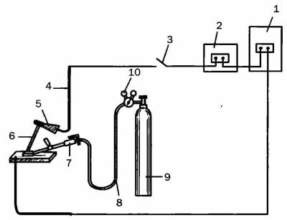
Рис. 2. Схема оборудования поста для кислородно-дуговой резки: 1 — источник питания (трансформатор); 2 — регулятор; 3 — рубильник; 4 — кабель; 5 — электродержатель; 6 — электрод; 7 — резак РГД-1-56; 8 — кислородный шланг; 9 — кислородный баллон; 10 — редуктор
3. При воздушно-дуговой резке (рис. 3) металл расплавляют электрической дугой, возбуждаемой между изделием и угольным электродом (пластинчатым или круглым), и удаляют струей сжатого воздуха.
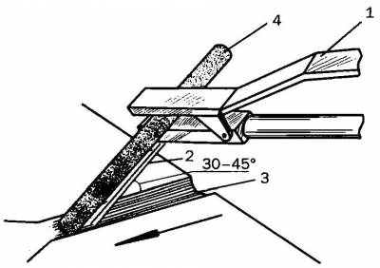
Рис. 3. Схема осуществления воздушно-дуговой резки: 1 — резак; 2 — струя воздуха; 3 — канавка; 4 — электрод
Процесс резки проводят при использовании постоянного тока обратной полярности (при прямой полярности зона нагрева более широкая, что создает трудности при удалении металла) или переменного тока.
Величину тока определяют по формуле:
I = K•d,
где I — ток;
К — коэффициент 46-48 и 60-62 А/мм для угольных и графитовых электродов соответственно;
d — диаметр электрода.
Для этого способа применяют особые резаки, которые бывают двух типов и поэтому предполагают разные режимы резки:
— резаки с последовательным расположением струи воздуха;
— резаки с кольцевым расположением струи воздуха. Воздушно-дуговая резка подразделяется на два типа, которым соответствуют разные режимы (табл. 3 и 4):
— поверхностная строжка, используемая для разделки образовавшихся в металле или сварном шве дефектов, подрубки корневого шва и снятия фасок;
— разделительная резка, применяемая при обработке нержавеющей стали и цветных металлов.
Таблица 3. ПРИМЕРНЫЕ РЕЖИМЫ ПОВЕРХНОСТНОЙ ВОЗДУШНО-ДУГОВОЙ РЕЗКИ
Толщина металла
Диаметр электрода
Величина тока
Параметры разделки корня wва
Ширина
Глубина
5-8 мм
4мм
180д
6-7 мм
3-4мм
6-8мм
6мм
280д
7,5-9 мм
4-5мм
5-10 мм
В мм
370д
8,5-11мм
4-5мм
10-11мм
10 мм
450д
11,5-13 мм
5-6 мм
Таблица 4. ПРИМЕРНЫЕ РЕЖИМЫ РАЗДЕЛИТЕЛЬНОЙ ВОЗДУШНО-ДУГОВОЙ РЕЗКИ
Толщина металла
Диаметр электрода
Параметры
Величина тока
Скорость резки низкоуглеродистой стали
Скорость резки высоколегированной стали
5мм
6мм
270-300д
60-62 М/Ч
63-65 М/Ч
10мм
8мм
360-400д
26-28 М/Ч
30-32 М/Ч
12 мм
10мм
450-500д
20-22 М/Ч
22-24 М/Ч
12 мм
12 мм
540-бООА
22-24 М/Ч
24-26 М/Ч
25 мм
12мм
540-бООА
8-10 М/Ч
10-12 М/Ч
Задания:
1. Произведите сравнительный анализ технологических особенностей способов резки металла, представленных на рисунках.
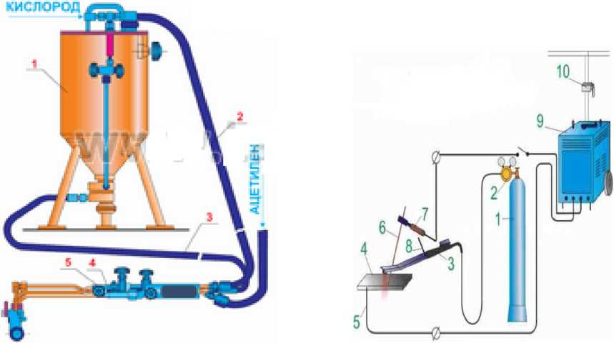

2. Произведите сравнительный анализ представленных на рисунке способов резки металла.
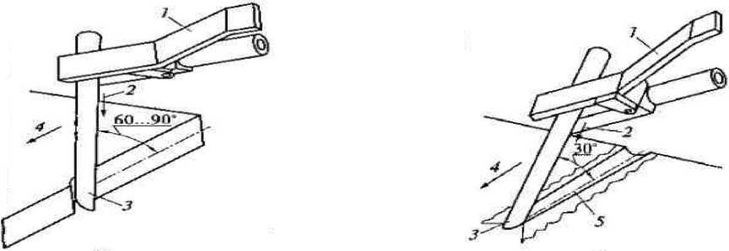
Рис.1 Рис.2

3. Определите режимы резки металла толщиной 4 мм плавящимся электродом.
4. Содержание отчета:
Название работы.
Цель работы.
Материальное обеспечение.
Ответы на поставленные вопросы.
Вывод.

Практическая работа №13
Тема: Выбор режимов термической обработки для различных сталей
Цель работы: подобрать режимы термообработки для сварного изделия.
Последовательность выполнения практической работы:
Термическая обработка: общие значения.
Сам процесс термической обработки металлических изделий в целом и соединений состоит из нескольких этапов:
подготовка металлических изделий к сварке;
термообработка собственно во время сварки;
обработка уже готового изделия и швов.
Для чего необходима термическая обработка сварных изделий? Отметим, что необходимость термической обработки всех сварных изделий обуславливается потребностью улучшить сварные свойства материала.
Исходя из этого, перед сваркой изделия, металл должен пройти процесс отжига и высокого отпуска. Приведем пример. Когда необходимо сварить трубы при температуре 110-120°С, из-за особенностей материала (например, свариваемая сталь склонна трескаться в процессе) его предварительно подогревают. От разных особенностей материала зависит и температура подогрева изделия перед непосредственной сваркой.
Необходимость термообработки сварных швов.
Понятно, что термообработка сварных швов необходима уже по завершению процесса сварки. Дело в том, что при сварке изделия нагрев распределяется неравномерно по разным зонам. Это может привести к тому, что свойства сварного шва, в конечно счете, могут значительно снизиться и быть неоднородными по разным сторонам соединения.
Отметим, что эта особенность наблюдается всегда, независимо от толщины свариваемых изделий и прочих показателей.
Из-за такой особенности, в первую очередь, страдает прочность всего изделия, а также его устойчивость к коррозионным процессам, переносимость разных температур и пр. Все это может также привести к разрыву сварного шва. По этой причине сварщики по окончании работ проводят обязательную термическую обработку сварного шва.
Отметим, что термообработка швов используется при проведении работ в абсолютно любых сферах, будь то нефтегазоперерабатывающая промышленность, энергетика и прочие.
Виды термической обработки сварных швов.
Выделяют два подвида термической обработки. Собственно обработка сварных швов, так называемая местная обработка. А также существует полная термообработка сварного изделия. Во втором случае полностью конструкция, которая подвергалась сварке, равномерно нагревается и потом охлаждается.
Обработка швов выполняется специалистами разными способами – это:
индукционный (наиболее распространенный);
радиационный (посредством газовых или электрических источников);
комбинированный и другие.
Кроме способов проведения обработки, выделяют и некоторые ее виды:
высокий отпуск;
нормализация;
аустенизация;
термический отдых;
«улучшение» (комбинация двух видов: нормализации с высоким отпуском);
стабилизирующий отжиг.
1. Определить последовательность выполнения подготовки металла к сварке.
2. Подобрать обоснованные режимы термообработки различных изделий из сталей, предложенных преподавателем.
3. Контрольные вопросы:
Назовите что такое термообработка?
Как выполняется термическая обработка изделия?
Как подбираются режимы термообработки?
Практическая работа № 14
Тема: Технологические особенности процесса наплавки плоских поверхностей
Цель работы: изучить технику и технологию ручной дуговой наплавки различных деталей плавящимся покрытым электродом.
Оборудование и материалы: раздаточный материал, образцы деталей .
Порядок выполнения:
1.Внимательно прочитайте основные сведения по теме.
2.Ответьте на контрольные вопросы.
Теоретические сведения
Наплавка предусматривает нанесение расплавленного металла на оплавленную металлическую поверхность с последующей его кристаллизацией для создания слоя с заданными свойствами и геометрическими параметрами. Наплавку применяют для восстановления изношенных деталей, а также при изготовлении новых деталей с целью получения поверхностных слоев, обладающих повышенными твердостью, износостойкостью, жаропрочностью, кислотостойкостью или другими свойствами. Она позволяет значительно увеличить срок службы деталей и намного сократить расход, дефицитных материалов при их изготовлении. При большинстве методов наплавки, так же как и при сварке, образуется подвижная сварочная ванна. В головной части ванны основной металл расплавляется и перемешивается с электродным металлом, а в хвостовой части происходят кристаллизация расплава и образование металла шва. Наплавлять можно слои металла как одинаковые по составу, структуре и свойствам с металлом детали, так и значительно отличающиеся от них. Наплавляемый металл выбирают с учетом эксплуатационных требований и свариваемости.
Наплавка может производиться на плоские, цилиндрические, конические, сферические и другие формы поверхности в один или несколько слоев. Толщина слоя наплавки может изменяться в широких пределах - от долей миллиметра до сантиметров. При наплавке поверхностных слоев с заданными свойствами, как правило, химический состав наплавленного металла существенно отличается от химического состава основного металла. Поэтому при наплавке должен выполняться ряд технологических требований. В первую очередь таким требованием является минимальное разбавление направленного слоя основным металлом, расплавляемым при наложении валиков. Поэтому в процессе наплавки необходимо получение наплавленного слоя с минимальным проплавлением основного металла, так как в противном случае возрастает доля основного металла в формировании наплавленного слоя. Это приводит к ненужному разбавлению наплавленного металла расплавляемым основным. Далее при наплавке необходимо обеспечение минимальной зоны термического влияния и минимальных напряжений и деформации. Это требование обеспечивается за счет уменьшения глубины проплавления регулированием параметров режима, погонной энергии, увеличением вылета электрода, применением широкой электродной ленты и другими технологическими приемами.
Наплавка деталей из стали осуществляется, как правило, постоянным током обратной полярности (на электроде "плюс") в нижнем положении.
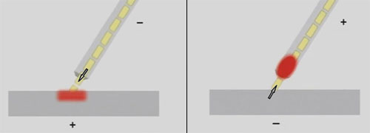
Прямая (слева) и обратная (справа) полярности подключения электрода
Детали из низкоуглеродистых и низколегированных сталей наплавляют обычно без предварительно нагрева.
Поверхность детали перед наплавкой очищается от масла, ржавчины и других загрязнений.
Нередко требуется предварительный подогрев и последующая термообработка с целью снятия внутренних напряжений. Более детальные требования к наплавке сообщаются в документации на применяемые наплавочные электроды. Например, для электрода ОЗИ-3 приводятся следующие технологические особенности: "Наплавку производят в один-четыре слоя с предварительным подогревом до температуры 300-600°С. После наплавки рекомендуется медленное охлаждение. Возможна наплавка ванным способом на повышенных режимах. Прокалка перед наплавкой: 350°С, 1 ч."
Применяются различные схемы расположения наплавочных швов. В случае плоских поверхностей различают два основных вида наплавки - использование узких валиков с перекрытием друг друга на 0,3-0,4 их ширины, и широких, полученных увеличенными поперечными движениями электрода относительно направления прохода. Расположение валиков с учетом их взаимного перекрытия характеризуется шагом наплавки (рис.1 рис.3).
Наплавка металла широкими поперечными движениями электрода представлена на
рисунке 3.
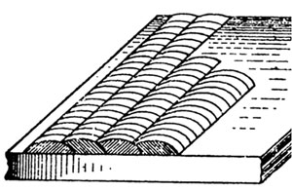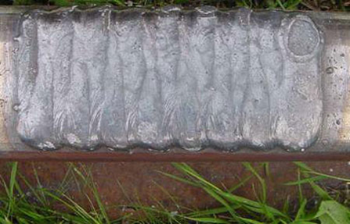
Наплавка металла узкими валиками

Рисунок 1 Рисунок 2
Другой способ - укладка узких валиков на некотором расстоянии один от другого. При этом шлак удаляют после наложения нескольких валиков. После этого валики наплавляются и в промежутках.
Во избежание коробления деталей, наплавление рекомендуется проводить отдельными участками, "вразброс", а укладку каждого последующего валика начинать с противоположной стороны по отношению к предыдущему.

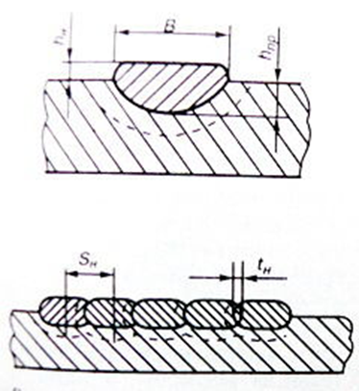

Рисунок 3 СХЕМА НАПЛАВКИ СЛОЕВ
Выбор технологических условий наплавки производят, исходя из особенностей материала наплавляемой детали. Наплавку деталей из низкоуглеродистых и низколегированных сталей обычно производят в условиях без нагрева изделий. Наплавка средне- и высокоуглеродистых, легированных и высоколегированных сталей часто выполняется с предварительным нагревом, а также с проведением последующей термообработки с целью снятия внутренних напряжений.
Нередко такую термообработку (отжиг) выполняют после наплавки для снижения твердости перед последующей механической обработкой слоя. Для выполнения наплавки в основном применяют способы дуговой и электрошлаковой сварки. При выборе наиболее рационального способа и технологии наплавки следует учитывать условия эксплуатации наплавленного слоя и экономическую эффективность процесса.
При износостойкой наплавке применяют способы, различающиеся по рисунку нанесения валиков:
1. Сетчатая наплавка - способствует снижению погонной энергии и чувствительности к трещинам; при попадании грунта в узлы сетки повышается стойкость к абразивному изнашиванию;

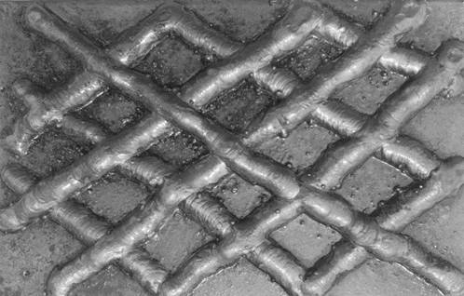
Рис.2.4 - Сетчатая наплавка
2. Полосчатая наплавка – равноценна сетчатой наплавке;

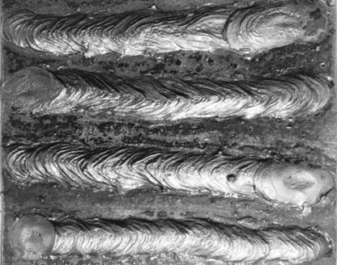
Рис.2.5- Полосчатая наплавка

3. Сплошная наплавка – имеет наибольшее распространение как при восстановлении изношенных деталей, так и при изготовлении новых с заданными свойствами поверхностных слоев;

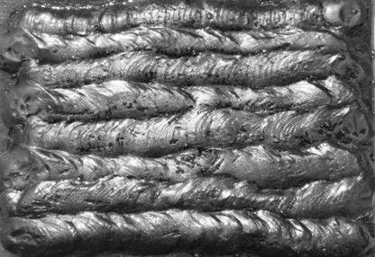
Рис.2.6 - Сплошная наплавка
4. Линейчатая наплавка - сочетание разнообразных наплавочных материалов (твердых сплавов, коррозионно-стойкой, перлитной стали и др.) предотвращает образование трещин и отрыва наплавленного металла от основного;

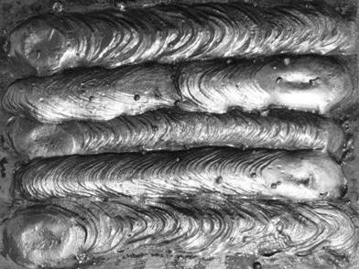
Рис.2.7 - Линейчатая наплавка
5. Точечная наплавка - снижает вредное влияние на основной металл, сокращает потребление наплавочных материалов и повышает износостойкость покрытий; отличается трудоемкостью, поскольку наплавка не является непрерывной.

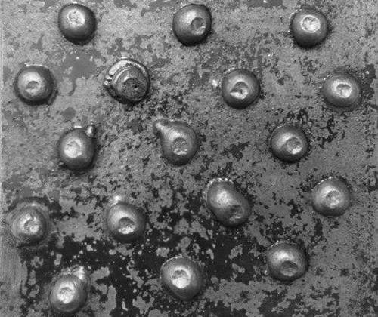

Рис.2.8 - Точечная наплавка
Контрольные вопросы
1.Почему при наплавке повехность основной деталь должна расплавляться на малую глубину?
2.На каком токе выполняется дуговая наплавка покрытым электродом?
3. Как подготовить детали к наплавке?
4.Опишите 2 способа наплавки плоских поверхностей, и зарисуйте необходимые схемы наплавки.
5. В чем заключаются технологические особенности наплавки различных сталей?

Практическая работа № 15
Тема: Технологические особенности процесса наплавки поверхностей вращения
Цель работы:
Изучить технику и технологию ручной дуговой наплавки различных деталей плавящимся покрытым электродом.
Оборудование и материалы: раздаточный материал, образцы деталей .
Порядок выполнения:
1.Внимательно прочитайте основные сведения по теме.
2.Ответьте на контрольные вопросы.
ТЕОРЕТИЧЕСКИЕ СВЕДЕНИЯ

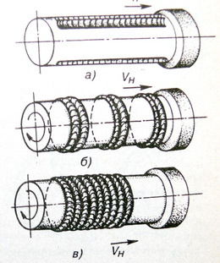
Рис.1 НАПЛАВКА ТЕЛ ВРАЩЕНИЯ
Технология наплавки различных поверхностей предусматривает ряд приемов нанесения наплавленного слоя: ниточными валиками с перекрытием один другого на 0,3-0,4 их ширины, широкими валиками, полученными за счет поперечных к направлению оси валика колебаний электрода, электродными лентами и др. Расположение валиков с учетом
их взаимного перекрытия характеризуется шагом наплавки (рис.1).

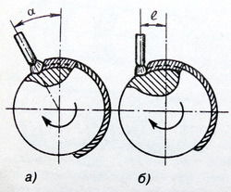

Рис.2 СМЕЩЕНИЕ ЭЛЕКТРОДА ПРИ
НАПЛАВКЕ ТЕЛ ВРАЩЕНИЯ
а - наклонно расположенным электродом
б - вертикально расположенным электродом
Наплавку криволинейных поверхностей тел вращения выполняют тремя способами (рис.1): наплавкой валиков вдоль образующей тела вращения, по окружностям и по винтовой линии. Наплавку по образующей выполняют отдельными валиками так же, как при наплавке плоских поверхностей. Наплавка по окружностям также выполняется отдельными валиками до полного замыкания начального и конечного участков их со смещением на определенный шаг вдоль образующей. При винтовой наплавке деталь вращается непрерывно, при этом источник нагрева перемещается вдоль оси тела со скоростью, при которой одному обороту детали соответствует смещение источника нагрева, равное шагу наплавки. Наплавку по винтовой линии целесообразно применять на деталях небольшого диаметра (менее 100 мм), величина шага (примерно 3—15 мм).
При наплавке тел вращения необходимо учитывать возможность стекания расплавленного металла в направлении вращения детали. В этом случае целесообразно источник нагрева смещать в сторону, противоположную направлению вращения, учитывая при этом длину сварочной ванны и диаметр изделия (рис.2).
Выбор технологических условий наплавки производят, исходя из особенностей материала наплавляемой детали. Наплавку деталей из низкоуглеродистых и низколегированных сталей обычно производят в условиях без нагрева изделий. Наплавка средне- и высокоуглеродистых, легированных и высоколегированных сталей часто выполняется с предварительным нагревом, а также с проведением последующей термообработки с целью снятия внутренних напряжений.
Нередко такую термообработку (отжиг) выполняют после наплавки для снижения твердости перед последующей механической обработкой слоя. Для выполнения наплавки в основном применяют способы дуговой и электрошлаковой сварки. При выборе наиболее рационального способа и технологии наплавки следует учитывать условия эксплуатации наплавленного слоя и экономическую эффективность процесса.
Контрольные вопросы
1.Составьте конспект по способам наплавки поверхностей вращения, зарисуйте схемы наплавки.
2.Как должен быть расположен электрод для наплавки?
3. Как подготовить детали к наплавке?
4.Опишите 2 способа наплавки плоских поверхностей, и зарисуйте необходимые схемы наплавки.
5. В чем заключаются технологические особенности наплавки различных сталей?

Практическая работа № 16
Тема: Технологические особенности процесса наплавки фасонных поверхностей»
цель работы
Изучить технику и технологию ручной дуговой наплавки различных деталей плавящимся покрытым электродом.
Оборудование и материалы: раздаточный материал, образцы деталей.
Порядок выполнения:
1.Внимательно прочитайте основные сведения по теме.
2.Ответьте на контрольные вопросы.
Теоретические сведения
Наплавку фасонных поверхностей производят отдельными валиками. Перед наплавкой поверхность тщательно очищают от масла, краски, окалины и других загрязнений. Поверхностные дефекты, в том числе и ранее наклепанный слой, удаляют механическим путем или резаком для поверхностной кислородной резки. С целью снижения сварочных напряжений необходимо добиваться равномерной толщины наплавленного слоя. Поверхность, имеющую неравномерную выработку с большими колебаниями по высоте, выравнивают механическим путем на металлорежущем оборудовании.

При подготовке под наплавку поверхностей с локальными износами следует избегать плавных переходов наплавляемого металла к основному (рис. 2.2).

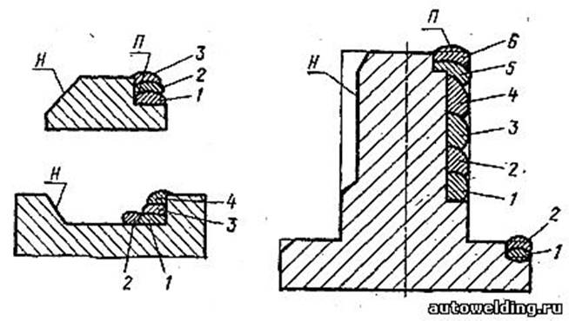

Рис. 2.2 - Правильная (П) и неправильная (Н) подготовка поверхностей под наплавку;1...6 — последовательность наложения валиков
Наплавку плоских и фасонных поверхностей выполняют отдельными валиками (рис. 2.3, а...г) или челночным способом (рис. 2.3, д). При наплавке отдельными валиками каждый из них накладывают на всю длину на расстоянии друг от друга, равном 1/3 ширины валика. После очистки наложенных валиков от шлака заполняют промежутки между ними (см. рис. 2.3, б,д). Применяют и другие способы наплавки валиками, например, как показано на рис. 2.3, а, — с перекрытием 1/3 ширины валика после очистки предыдущего валика от шлака.
Челночный способ используют для наплавки поверхностей шириной 40...80 мм. Особенность способа заключается в том, что шлак на предыдущем валике не успевает затвердеть, а следовательно, отпадает необходимость в удалении шлака с предыдущего валика.
В процессе наплавки в изделии появляются значительные внутренние напряжения, которые приводят к его короблению, а иногда и к разрушению. К мерам, применяемым для предотвращения возникновения напряжений или снятия их в целях уменьшения деформации изделия, относятся:
- предварительный подогрев до 200-400 °С;
- ведение наплавки с погружением изделия в воду без смачивания наплавляемой поверхности;
- ведение наплавки при жестком закреплении изделия в приспособлении;
- предварительный изгиб изделия в направлении, обратном ожидаемому изгибу;
- высокотемпературный отпуск после наплавки с нагревом до 650-680 °С.

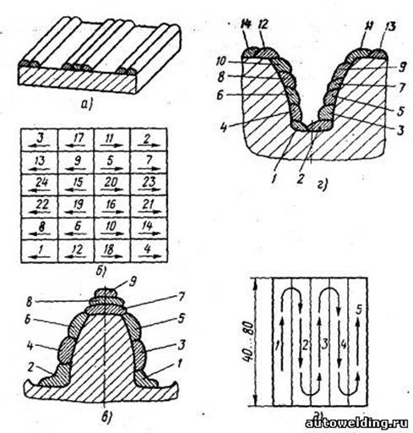

Рис. 2.3. - Схемы наплавки плоских и фасонных поверхностей:а, б — отдельными валиками соответственно маленьких и больших плоских поверхностей, в, г — отдельными валиками соответственно зуба и впадин шестерни, д — челночным способом; 1...24 — последовательность наложения валиков
Контроль качества наплавки имеет целью проверить наличие внешних и внутренних дефектов, твердость, однородность структуры, химический состав слоя и деформацию детали. Результаты контроля сравнивают с техническими требованиями.
Наплавка металлорежущего инструмента и штампов. Металлорежущие инструменты и штампы, работающие при холодной и горячей штамповке, наплавляют электродами ОЗИ-3, ОЗИ-5, ОЗИ-6, ЦС-1, ЦИ-1М и прочие марки. Металл, наплавленный этими электродами, обладает высокой сопротивляемостью к истиранию и смятию при больших удельных нагрузках и высоких температурах - до 650-850°C. Твердость наплавленного слоя без термообработки составляет от 52 HRC (ОЗИ-5) до 61 HRC (ОЗИ-3). Наплавляется 1-3 слоя общей толщиной 2-6 мм. Деталь перед наплавкой подогревают до температуры 300-700°С (в зависимости от марки электрода).
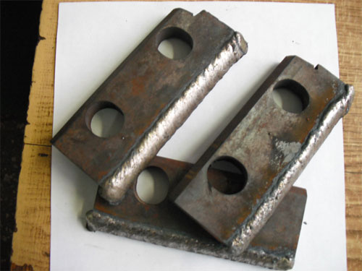
Наплавка ножей
Наплавка деталей, работающих на истирание без ударных нагрузок. Если требуется получить наплавленный металл особо высокой твердости, можно использовать электроды для наплавки Т-590 и Т-620. Они специально предназначены для покрытия деталей, работающих на интенсивное истирание. Их стержень изготовлен из малоуглеродистой стали, зато в покрытия входят феррохром, ферротитан, ферробор, карбид бора и графит. Благодаря этим материалам твердость наплавленного металла может достигать 62-64 единиц по HRC.
Из-за того, что наплавленный металл обладает хрупкостью и склонностью к образованию трещин, изделия, наплавленные электродами Т-590 и Т-620, не предназначены для эксплуатации в условиях значительных ударных нагрузок. Наплавка твердосплавного металла производится в один-два слоя. Если требуется наплавлять большую толщину, нижние слои наплавляются электродами из малоуглеродистой стали и лишь заключительные - твердосплавными.
Наплавка деталей, работающих на истирание с ударными нагрузками. Детали из марганцовистых сталей (110Г13Л и подобные ей), работающие в условиях интенсивного поверхностного износа и высоких ударных нагрузок (в частности, рабочие органы строительного и землеройного оборудования), наплавляют электродами ОМГ-Н, ЦНИИН-4, ОЗН-7М, ОЗН-400М, ОЗН-300М и прочие марки. При их использовании твердость наплавляемого металла во втором слое получается 45-65 HRC при высоких значениях вязкости.
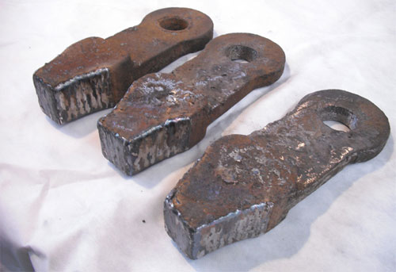
Наплавка деталей (молотков) мельницы
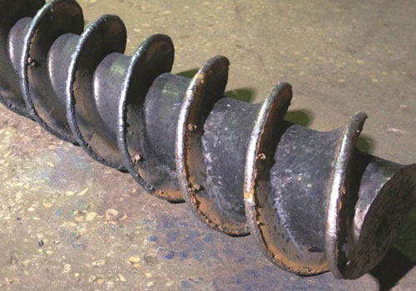
Наплавка шнека
Наплавка нержавеющих сталей. Для наплавки деталей из нержавеющих сталей применяются электроды ЦН-6Л, ЦН-12М-67 и прочие марки. Стержень этих электродов изготовлен из нержавеющей высоколегированной проволоки. Кроме высокой коррозионной стойкости, наплавленный металл имеет еще и устойчивость к задиранию, что позволяет использовать эти электроды для наплавки уплотнительных поверхностей в арматурных изделиях.
При использовании некоторых электродов для наплавки нержавеющих сталей, рекомендуется производить предварительный и сопутствующий подогрев детали до температуры 300-600°С и осуществлять после наплавки термообработку.
Наплавка меди и ее сплавов
Наплавка меди и ее сплавов (бронз) может осуществляться не только на медное или бронзовое основание, но также на сталь и чугун. В этом случае создаются биметаллические изделия, имеющие необходимые эксплуатационные качества (высокую стойкость против коррозии, низкий коэффициент трения и прочие ценные свойства, присущие меди и ее сплавам) и обладающие при этом гораздо более низкой стоимостью в сравнении с деталями, изготовленными полностью из меди или ее сплавов.
Алюминиевые бронзы, в частности, обладающие высокими антифрикционными свойствами, очень хорошо работают в узлах трения, поэтому их наплавляют на червячные колеса, сухари и другие детали, работающие в условиях трения.
Наплавка деталей из технически чистой меди может производиться электродами "Комсомолец-100" или присадочными прутками из меди или ее сплавов. При наплавке меди на медь применяют предварительный подогрев до температуры 300-500°С.
Наплавленный слой желательно подвергать проковке, при температуре меди выше 500°С.
Если требуется наплавка бронзой, можно использовать электроды ОЗБ-2М, содержащие помимо, составляющей основу, меди также олово, марганец, никель и железо. Изделия, наплавленные электродами ОЗБ-2М, имеют высокую поверхностную износостойкость.
Наплавка меди и ее сплавов производится постоянным током обратной полярности в нижнем положении.
Контрольные вопросы
1.Почему при наплавке повехность основной деталь должна расплавляться на малую глубину?
2.Зарисуйте схемы подготовки фасонных деталей к наплавке.
3. В чем особенность челночного способа наплавки?
4.Как можно предотвратить появление напряжений и деформаций при наплавке фасонных повехностей?.
5. Зарисуйте схемы наплавки фасонных деталей.

Практическая работа № 17
Тема: Влияние основных параметров режима наплавки на формирование валика
Цели работы: изучить технику и технологию ручной дуговой наплавки различных деталей плавящимся покрытым электродом причины возникновения дефектов при наплавке плавящимся покрытым.
Оборудование и материалы: раздаточный материал, образцы деталей.
Порядок выполнения:
1.Внимательно прочитайте основные сведения по теме.
2.Ответьте на контрольные вопросы.
Теоретические сведения
Правильный выбор параметров режимов наплавки обеспечивает качество наплавленного металла.
Ток наплавки, скорость наплавки и напряжение дуги оказывают существенное влияние на качество наплавки и процесс формирования наплавленного металла.
Сварочный ток и скорость наплавки — это два технологических параметра, которые взаимосвязаны. Оптимальное их сочетание с правильно выбранным составом флюса позволяет получить качественные наплавки и требуемые физико-механические свойства наплавленного металла.
Сварочный ток. Если ток наплавки мал, то образуется узкий валик с неровными краями и непроварами, дуга горит неустойчиво и гаснет, а лента, замыкаясь на изделии, нагревается и рвется при выходе из токоподводящих губок.
Если же ток превышает оптимальное значение, то с увеличением тока ухудшается формирование валика.
При большом токе и большой скорости наплавки происходит забегание шлака впереди электродной ленты.
С увеличением сварочного тока увеличивается толщина наплавленного валика, а также растет глубина проплавления и производительность наплавки. С увеличением сварочного тока происходит выпучивание валика в средней его части, что обусловлено п имущественным горением дуги в середине ширины электродной ленты, в то время как при обычных режимах, при минимальном токе, валик становится двугорбый в; связи с большой задержкой дуги на концах электрода. Критерием соответствия сварочного тока выбранном электроду является линейная плотность тока, выражаемая отношением сварочного тока к ширине ленты. Оптимальная линейная плотность тока находится в пределах 8—14 А/мм. Высокое качество наплавленного металла возможно и на других токах, несколько больших либо меньших оптимальных. В работе для лент из углеродистых сталей определены критические значения тока, ниже которых валик по ширине резко уменьшается. Кромки валика становятся неровными, а плотность наплавленного металла ухудшается.
Между критическим током и шириной электрода существует пропорциональная зависимость. На практике сварочный ток изменяется в пределах 300— 2000 А.
Для лент шириной 20—40 мм скорость наплавки изменяется в пределах 0,15—0,55 см/с и зависит от сварочного тока, размеров ленты, марки электродного материала, состава флюса, формы изделия и т. д. Оптимальная скорость наплавки позволяет достичь необходимой глубины проплавления основного металла и производительности процесса наплавки.
При малых скоростях наплавки формируется ровный валик со слабо заметными слоями кристаллизации. Слишком малая скорость приводит к уменьшению глубины проплавления и увеличению толщины наплавленного слоя, его поверхность получается грубой и неровной. С дальнейшим уменьшением скорости появляется опасность образования неоплавления и прорыва жидкого шлака и металла сварочной ванны, в результате чего в наплавленном металле образуются поры.
На средних скоростях наплавки валики имеют менее ровную поверхность и резко выраженную чешуйчатость, ширина валика становится меньше ширины лепты.
При наплавке на больших скоростях в наплавленном металле образуются несплошности, увеличивается неравномерность валика по высоте, дуга горит не устойчиво, в наплавленном металле образуются шлаковые включения, появляются отдельные провалы поверхности наплавленного металлами несплавления.
За критическую скорость принимается повышенная скорость наплавки, при которой валик еще сохраняет сплошность, но его высота становится неравномерной.
На основании экспериментальных данных установлены критические значения скоростей наплавки, которые в первом приближении обратно пропорциональны ширине ленты. С увеличением ширины ленты критическая скорость наплавки уменьшается. Толщина наплавленного слоя также уменьшается при повышении скорости наплавки. I
Напряжение дуги оказывает существенное влияние на качество наплавленных валиков и, прежде всего, на вид поверхности наплавленного металла, мало влияет на производительность расплавления электрода и глубину проплавления основного металла. Оптимальное напряжение дуги зависит от материала электрода и типа флюса и определяется для коррозионно-стойких сплавов в пределах 26—32 В, износостойких 32—35 В, для восстановительных наплавок лентой из стали 08кп 28—31 В.
В случае применения легирующих флюсов слишком высокое напряжение дуги приводит к образованию подрезов. Для каждого флюса существуют весьма узкие пределы изменения напряжения дуги, позволяющие получить оптимальные результаты, на критической скорости слишком низкое напряжение затрудняет зажигание дуги, дуга становится неустойчивой, ширина валика резко уменьшается.
При больших колебаниях напряжения дуги валик по ширине сужается, толщина валика становится непостоянной по длине, а поверхность бугристой. Повышенное напряжение в сочетании с высокой скоростью наплавки приводит к образованию грубой и неравномерной поверхности наплавки, а дальнейшее повышение напряжения — к вытеканию сварочной ванны из шлаковой оболочки
Контрольные вопросы:
- Как влияет сварочный ток на формирование валика при наплавке?
- Как влияет напряжение дуги на формирование валика при наплавке?
- Как влияет скорость сварки на формирование валика при наплавке?

Практическая работа № 18
Тема: Технологические особенности дуговой резки цели работы
Цель работы: изучить основы дуговой резки, изучить причины возникновения дефектов при резке плавящимся покрытым.
Оборудование и материалы: раздаточный материал, образцы деталей.
Порядок выполнения:
1.Внимательно прочитайте основные сведения по теме.
2.Ответьте на контрольные вопросы.
Теоретические сведения
Дуговая резка основана на использовании теплоты электрической дуги для расплавления металла по линии реза. Удаление расплавленного металла осуществляется под действием гравитационных сил и направленного движения газов, при этом применяются специальные электроды для резки, строжки (нарезание пазов) и прошивки отверстий для черных и цветных металлов и разделки трещин при подготовке под сварку. При строжке электрической дугой происходит расплавление и удаление металла вдоль линии по направлению движения.
Электроды для резки и строжки имеют специальное покрытие:
- покрытие изолированное, чтобы предотвратить переход дуги на боковую поверхность;
- создают сосредоточенную мощную дугу;
- стабилизируют дугу и предотвращают гашение дуги;
- создают дутье и выдувают с места реза расплавленный металл и шлак.
Все вышеуказанные критерии тщательно сбалансированы, чтобы позволить сварщику легко управлять процессом резки. Физическая сущность покрытия состоит в том, что материал покрытия плавится медленнее, чем стержень электрода, при этом на конце электрода образуется чаша глубиной 3-5 мм (рис. 1), а выгорающее изнутри покрытие электрода создает газовую струю, выдувающую расплавленный металл и шлак. Нетокопроводящее покрытие гарантирует горение электрода в пределах узкого пространства, даже когда прожигаются дыры ограниченного диаметра или производится строжка узких и глубоких пазов.

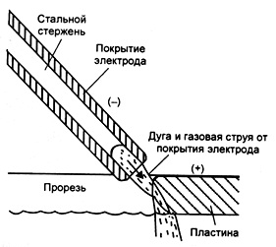
Рис. 1. Дуговая резка металла покрытым электродом

Электрическая дуга зажигается у начала реза, на верхней кромке и в процессе реза ее перемещают вниз-вверх в плоскости реза, как при пилении ножовкой. Для увеличения нагрева металла движение вверх производят на длинной дуге. Движение вниз производят на короткой дуге, при этом облегчается вытекание и выдувание расплавленного металла.
Резку тонкого металла можно производить и методом, приведенным на рис. 2, при этом электрод располагается под углом 15° к поверхности металла. Электрод как бы проталкивается через металл. Движение напоминают движение ножовки.

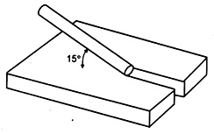
Рис. 2. Резка тонкого металла
Для строжки зажгите дугу и, удерживая электрод под углом 5° к поверхности материала, как бы проталкивайте электрод по верхнему слою металла. Обратите внимание, что угол между электродом и пластиной небольшой (5° или менее). Это облегчает удаление дополнительного металла, получаемого от плавления электрода. При необходимости получения глубоких пазов электродом совершаются возвратно-поступательные движения или строжка производится в несколько проходов. Направление строжки от себя.
Дуговая резка металла покрытым электродом производится на том же самом оборудовании, что и сварка, но сварочный ток при этом должен быть на 30-40% больше, чем при сварке. При больших значениях тока, когда тепловложение в основной металл превышает удаление тепла, зона расплавления металла становится большой и трудноконтролируемой.
Дуговая резка металла покрытым электродом не применяется для подготовки деталей под сварку, так как обычно дает грубый, неровный рез. В некоторых же случаях там, где недоступны другие средства для достижения данной цели или же, например, резка нержавеющей стали, дуговая резка покрытым электродом является единственно доступным способом выполнения работы.
Для прожигания отверстий для болтов и т. п., особенно в закаленных и нержавеющих сталях, используются те же принципы, что и при резке металлов. Для прожигания узких отверстий желательно использовать специальные электроды, предназначенные для резки и строжки металлов.
Для прожигания отверстия зажечь и установить длинную дугу над точкой, находящейся в центре будущего отверстия. Концом электрода необходимо совершать циклические движения, пока поверхность металла не расплавится. Затем конец электрода с усилием проталкивается через металл. Окончательный размер и форму придают обрезкой кромок отверстия, полученного при проталкивании электрода через металл.
Контрольные вопросы:
1. В чем особенность резки электрической дугой?
2.Какое покрытие имеют электроды для резки?
3. Опишите технологические особенности резки электродами с токонепроводящими
покрытиями.
- Опишите технологические особенности дуговой резки тонкого металла.
- Объясните правила выбора силы тока при дуговой резке.

4. Информационное обеспечение
- Технология сварочных работ: теория и технология контактной сварки : учебное пособие для среднего профессионального образования / Р. Ф. Катаев, В. С. Милютин, М. Г. Близник ; под научной редакцией М. П. Шалимова. — Москва : Издательство Юрайт, 2019
- Технология сварочных работ: теория и технология контактной сварки : учебное пособие для среднего профессионального образования / Р. Ф. Катаев, В. С. Милютин, М. Г. Близник ; под научной редакцией М. П. Шалимова. — Москва : Издательство Юрайт, 2019
- Гуреева, М. А. Металловедение сварки алюминиевых сплавов : учебное пособие для среднего профессионального образования / М. А. Гуреева, В. В. Овчинников, В. И. Рязанцев. — 2-е изд. — Москва : Издательство Юрайт, 2019
- Дедюх, Р. И. Технология сварочных работ: сварка плавлением : учебное пособие для среднего профессионального образования / Р. И. Дедюх. — Москва : Издательство Юрайт, 2019.

